**Никольская башня Московского Кремля**

1491. Москва, Россия

При строительстве новых крепостных стен Московскому Кремлю в первую очередь возводились стратегически наиболее важные проездные башни: Константино-Еленинская, Спасская и Никольская. Никольская башня, как сообщают летописи, была построена в 1491 году не на старом месте, а на новой территории, примыкающей с северо-восточной стороны к Московскому Кремлю. Ее строителем был итальянский зодчий Пьетро Антонио Солари.

Солари приехал в Московию в 1490 году при московском государе Иване III. Он возвел большую часть стен и башен Кремля, за исключением западной части, выходящей на Александровский сад, которую строил Алоизио ди Каркано. Под руководством Солари в 1490-1493 годах возведены Боровицкая, Константино-Еленинская, Спасская (Фроловская), Никольская, Собакина (Угловая Арсенальная) башни. После Марка Фрязина он достраивал Грановитую палату (1487-1491).

Никольская башня – мощный четверик с проездными воротами и отводной стрельницей и подъемным мостом. В ворота были вделаны защитные решетки - герсы. Через ворота Никольской башни въезжали обычно те люди, которые направлялись к боярским и монастырским подворьям Кремля.

Название башни связывают с иконой Николая Чудотворца, помещавшейся на фасаде стрельницы, и, возможно, с Никольским греческим монастырем, находившимся когда-то на Никольской улице. По существовавшей традиции, у этой башни перед иконой Николы – святого угодника Божьего, самого почитаемого на Руси – горожане решались свои спорные вопросы. В 1612 году во время борьбы с польско-шляхетскими интервентами народное ополчение во главе с князем Дмитрием Пожарским и Кузьмой Мининым с боем прорвались в Кремль через эти ворота.

В 30-х годах XVIII века она приобретает барочный декор, сходный с оформлением Арсенала и Анненгофского дворца, составив с ними единый ансамбль. Как свидетельствуют документы, на башне находились часы. Лишь в 1780 году строение впервые была надстроено круглым верхом с довольно низким шатром. В 1806 году архитектор И. Л. Руска возвел над четвериком башни восьмерик с шатром и с кружевным белокаменным декором в готическом стиле.

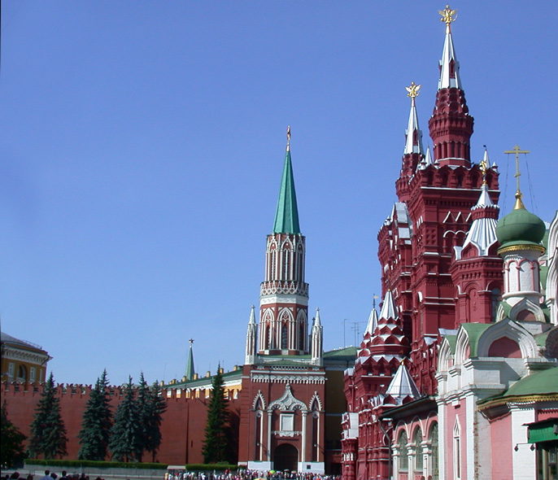

В 1812 году, во время наполеоновского нашествия, наиболее пострадала именно Никольская башня. Французы, отступая из Москвы, взорвали ее. Часть четверика и шатер были разрушены. Восстановили башню по проекту архитектора О.И.Бове в 1816-1819 годах. По предложению Ф. К. Соколова шатер был выполнен из железа на каркасе, по углам башни поставили четыре белокаменные башенки-пинакли. филы

Около башни со стороны Кремля 4 февраля 1905 года Иван Каляев, член Боевой организации эсеров, убил московского губернатора великого князя Сергея Александровича. На трагическом месте был поставлен памятный крест работы Виктора Васнецова. После октябрьского переворота на одном из коммунистических субботников крест был снесен. Говорят, что веревку на крест, чтобы его стянуть, накинул сам Владимир Ленин.

В дни Октября 1917 года Никольская башня сильно пострадала от артиллерийского обстрела, когда большевики штурмом ворвались в Кремль. Правда, в следующем году она была восстановлена под наблюдением архитектора Н. Марковникова.

До 1935 года Никольскую башню венчал двуглавый орел. Его заменили звездой из нержавеющей стали и облицованной позолоченной медью. В 1937 году на башню установили рубиновую звезду.